

实验报告

（__2023__/__2024__学年第二学期）


课程名称： | 计算机网络原理实验
学 院： | 计算机科学与技术学院
专业班级： | 计算机22-1
姓 名： | 彭影杉
指导教师： | 杨晓

实验四：网络故障异常实验 （2学时）
一、实验目的
- 掌握ICMP协议的报文格式
- 理解不同类型ICMP报文的具体意义
- 了解常见的网络故障
二、实验步骤
练习1：运行Ping命令
各主机打开工具区的“拓扑验证工具”，选择相应的网络结构，配置网卡后，进行拓扑验证，如果通过拓扑验证，关闭工具继续进行实验，如果没有通过，请检查网络连接。
本练习将主机A、B、C、D、E、F作为一组进行实验。
1. 主机B在命令行方式下输入staticroute_config命令，开启静态路由服务。
2. 主机A ping 主机E（172.16.0.2）。
主机C ping 主机F（172.16.0.3）。
主机B、E、F停止捕获数据，察看捕获到的数据；

练习2：ICMP查询报文
本练习将主机A、B、C、D、E、F作为一组进行实验。
1. 主机A启动协议编辑器，编辑一个ICMP时间戳请求数据帧发送给主机C（172.16.1.3）。
MAC层：
目的MAC地址：C的MAC地址。
源MAC地址：A的MAC地址。
协议类型或数据长度：0800。
IP层：
总长度：包含IP层和ICMP层长度。
高层协议类型：1。
校验和：在其它字段填充完毕后计算并填充。
源IP地址：A的IP地址。
目的IP地址：C的IP地址。
ICMP层：
类型：13。
代码字段：0。
校验和：在ICMP层其它字段填充完毕后，计算并填充。
其它字段使用默认值。
2. 主机C启动协议分析器进行数据捕获，并设置过滤条件（提取ICMP协议）。
3. 主机A发送已编辑好的数据帧。
4. 主机C停止捕获数据。察看主机C捕获到的数据，并填写下表：

表4-2 实验结果
 | 时间戳请求报文 | 时间戳应答报文
ICMP字段名 | 字段值 | 字段值
类型
标识号
序列号
发起时间戳
接受时间戳
传送时间戳

练习3：ICMP差错报文
本练习将主机A、B、C、D、E、F作为一组进行实验。
1. 目的端不可达
（1）主机A、B、C、D、E、F启动协议分析器捕获数据，并设置过滤条件（提取ICMP）。
（2）主机A、C、D、E、F ping 172.16.2.10（不存在的IP地址）。
（3）主机A、B、C、D、E、F停止捕获数据，察看捕获到的数据。
2. 超时
（1）主机A、C、D分别启动协议编辑器，编写一个发送给主机F（172.16.0.3）的ICMP数据帧。其中：
MAC层：
目的MAC地址：主机B的MAC地址（172.16.1.1接口的MAC）。
源MAC地址：本机的MAC地址。
协议类型或数据长度：0800。
IP层：
总长度：包含IP层和ICMP层长度。
生存时间（TTL）：0。
高层协议类型：1。
校验和：在其它字段填充完毕后，计算并填充。
源IP地址：本机的IP地址。
目的IP地址：F的IP地址。
ICMP层：
类型：8。
代码字段：0。
校验和：在ICMP其它字段填充完毕后，计算并填充。
其它字段使用默认值。
（2）主机E、F分别启动协议编辑器，编写一个发送给主机D（172.16.1.4）的ICMP数据帧。其中：
MAC层：
目的MAC地址：主机B的MAC地址（172.16.0.1接口的MAC）。
源MAC地址：本机的MAC地址。
协议类型或数据长度：0800。
IP层：
总长度：包含IP层和ICMP层长度。
TTL：0。
高层协议类型：1。
校验和：在其它字段填充完毕后，计算并填充。
源IP地址：本机的IP地址。
目的IP地址：D的IP地址。
ICMP层：
类型：8。
代码字段：0。
校验和：在ICMP其它字段填充完毕后，计算并填充。
其它字段使用默认值。
（3）主机B启动协议分析器，网卡b1(172.16.1.1)、网卡b2（172.16.0.1）分别捕获数据，并设置过滤条件（提取ICMP协议）。
（4）主机A、C、D、E、F各自发送已编辑好的数据帧。
（4）主机B停止捕获数据，察看并分析捕获到的数据。
（5）主机B在命令行方式下输入recover_config命令，停止静态路由服务。

三、实验结果与分析
练习一
本机为主机B
拓扑验证结果：
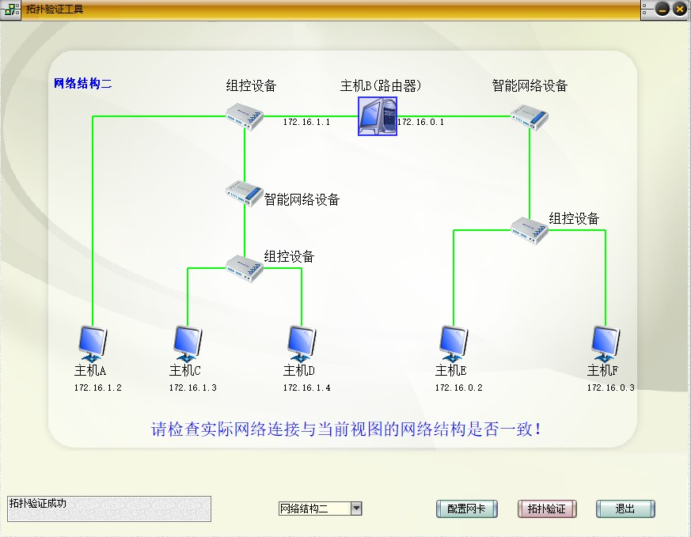
本练习将主机A、B、C、D、E、F作为一组进行实验。
1. 主机B在命令行方式下输入staticroute_config命令，开启静态路由服务：
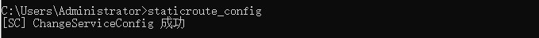
2. 主机A ping 主机E（172.16.0.2）。主机C ping 主机F（172.16.0.3）。主机B、E、F停止捕获数据，察看捕获到的数据；
主机B捕获的请求报文：
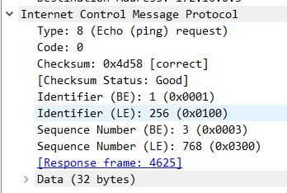
主机B捕获的回复报文；
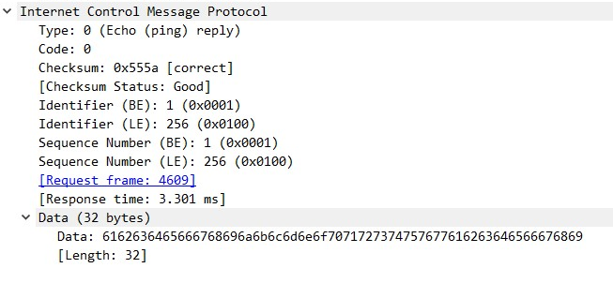
主机B开启了静态路由，处于不同子网下的主机可以互相ping通

练习二

本练习将主机A、B、C、D、E、F作为一组进行实验。
1. 主机A启动协议编辑器，编辑一个ICMP时间戳请求数据帧发送给主机C（172.16.1.3）。
MAC层：
目的MAC地址：C的MAC地址。
源MAC地址：A的MAC地址。
协议类型或数据长度：0800。
IP层：
总长度：包含IP层和ICMP层长度。
高层协议类型：1。
校验和：在其它字段填充完毕后计算并填充。
源IP地址：A的IP地址。
目的IP地址：C的IP地址。
ICMP层：
类型：13。
代码字段：0。
校验和：在ICMP层其它字段填充完毕后，计算并填充。
其它字段使用默认值。
2. 主机C启动协议分析器进行数据捕获，并设置过滤条件（提取ICMP协议）。
3. 主机A发送已编辑好的数据帧：
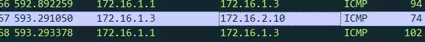
4. 主机C停止捕获数据。察看主机C捕获到的数据，并填写下表：
主机C捕获的数据：
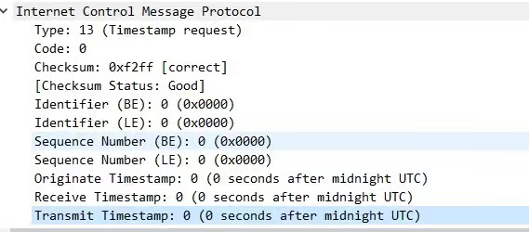
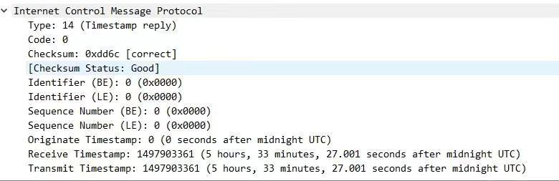

表4-2 实验结果
 | 时间戳请求报文 | 时间戳应答报文
ICMP字段名 | 字段值 | 字段值
类型 | 13 | 14
标识号 | 0 | 0
序列号 | 0 | 0
发起时间戳 | 0 | 0
接受时间戳 | 0 | 1497903361
传送时间戳 | 0 | 1497903361

练习三
本练习将主机A、B、C、D、E、F作为一组进行实验。
1. 目的端不可达
（1）主机A、B、C、D、E、F启动协议分析器捕获数据，并设置过滤条件（提取ICMP）。
（2）主机A、C、D、E、F ping 172.16.2.10（不存在的IP地址）。
（3）主机A、B、C、D、E、F停止捕获数据，察看捕获到的数据。
主机B捕获结果：

2. 超时
（1）主机A、C、D分别启动协议编辑器，编写一个发送给主机F（172.16.0.3）的ICMP数据帧。其中：
MAC层：
目的MAC地址：主机B的MAC地址（172.16.1.1接口的MAC）。
源MAC地址：本机的MAC地址。
协议类型或数据长度：0800。
IP层：
总长度：包含IP层和ICMP层长度。
生存时间（TTL）：0。
高层协议类型：1。
校验和：在其它字段填充完毕后，计算并填充。
源IP地址：本机的IP地址。
目的IP地址：F的IP地址。
ICMP层：
类型：8。
代码字段：0。
校验和：在ICMP其它字段填充完毕后，计算并填充。
其它字段使用默认值。
（2）主机E、F分别启动协议编辑器，编写一个发送给主机D（172.16.1.4）的ICMP数据帧。其中：
MAC层：
目的MAC地址：主机B的MAC地址（172.16.0.1接口的MAC）。
源MAC地址：本机的MAC地址。
协议类型或数据长度：0800。
IP层：
总长度：包含IP层和ICMP层长度。
TTL：0。
高层协议类型：1。
校验和：在其它字段填充完毕后，计算并填充。
源IP地址：本机的IP地址。
目的IP地址：D的IP地址。
ICMP层：
类型：8。
代码字段：0。
校验和：在ICMP其它字段填充完毕后，计算并填充。
其它字段使用默认值。
（3）主机B启动协议分析器，网卡b1(172.16.1.1)、网卡b2（172.16.0.1）分别捕获数据，并设置过滤条件（提取ICMP协议）。
（4）主机A、C、D、E、F各自发送已编辑好的数据帧。
（5）主机B停止捕获数据，察看并分析捕获到的数据。
主机B捕获的数据：
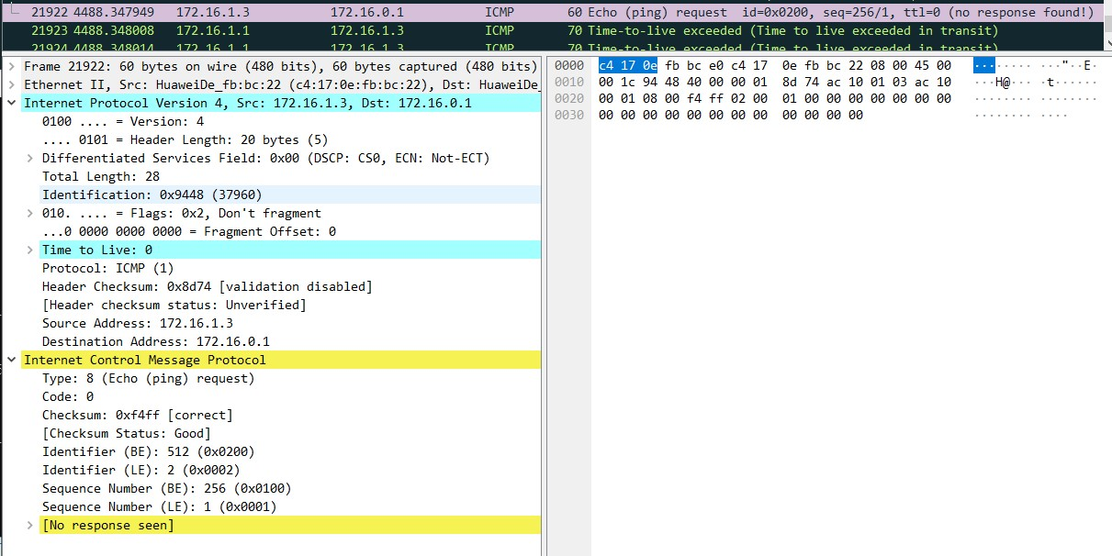
分析可知，原始ping请求在到达最终目的地之前，由于TTL为0而被中间路由器丢弃。

（5）主机B在命令行方式下输入recover_config命令，停止静态路由服务：
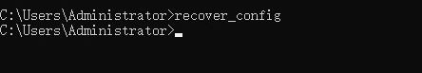

四、实验思考题
- 练习1：
捕获的报文对应的“类型”和“代码”字段分别是什么？
分析报文中的哪些字段保证了回显请求报文和回显应答报文的一一对应？
答：“类型”分别为8 Echo (ping) Request回送请求报文和0 Echo (ping) Reply回送应答报文，代码字段为0。
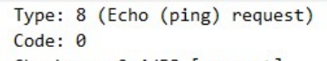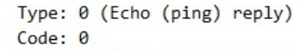
回显请求报文和回显应答报文的一一对应主要通过类型（Type）、代码（Code）、标识符（ID）和序列号（Sequence）这四个字段来保证。其中，类型和代码字段用于区分不同的报文类型，标识符和序列号字段用于区分不同的应用进程和请求顺序。

- 能否根据时间戳计算出当前的时间，如何计算？
答：接收方当前时间=接收方接收时间+（发送方的时间-接收方的时间）。

